Usulan Peningkatan Kualitas Pelayanan Rawat Inap Puskesmas Balapulang dengan Metode *Service Quality* dan Model Kano

**Alex Kisanjani, Marulan Andivas, Misrianto**

# Program Studi Teknik Industri, Fakultas Teknologi Industri, Universitas Balikpapan

Jl. Pupuk Raya, Gunung Bahagia, Kec. Balikpapan Selatan, Kota Balikpapan, Kalimantan Timur 76114

[*alex.kisanjani@uniba-bpn.ac.id;*](mailto:alex.kisanjani@uniba-bpn.ac.id)[*andivas@uniba-bpn.ac.id;*](mailto:andivas@uniba-bpn.ac.id)[*misrianto@uniba-bpn.ac.id*](mailto:misrianto@uniba-bpn.ac.id)

### *Abstract*

*Puskesmas as the front line of health services need serious attention in terms of services quality. Puskesmas should be the first referral place with quality services, so that it can overcome various health problems that occur in the community. This study aims to provide suggestions for improvement in order to enhance the quality of inpatient services at the Puskesmas Balapulang. This study uses the Servqual and Kano Methods. The result of the study indicate that there are 3 service quality attributes that get priority for improvement, namely a comfortable inpatient room, easy and fast patient service process, and doctor visit on time according to schedule. Meanwhile, proposed improvement is to carry out routine maintenance of all Puskesmas facilities, provide trash bins in all patient ward, provide large service procedure information board, and penalize doctors for arriving late.*

***Keywords:*** *puskesmas, quality, service, servqual, kano model*

### *Abstrak*

*Puskesmas sebagai garis depan pelayanan kesehatan perlu mendapatkan perhatian serius dalam hal kualitas pelayanan. Puskesmas seharusnya dapat menjadi tempat rujukan pertama dengan pelayanan yang berkualitas, sehingga dapat menangani berbagai masalah kesehatan yang terjadi pada masyarakat. Tujuan dari penilitian ini adalah memberikan usulan perbaikan untuk meningkatkan kualitas pelayanan rawat inap di Puskesmas Balapulang. Penelitian ini menggunakan metode Servqual dan model Kano. Hasil penelitian menunjukkan bahwa terdapat 3 atribut kualitas pelayanan yang mendapatkan prioritas untuk dilakukan perbaikan yaitu ruang rawat inap nyaman, proses pelayanan pasien mudah dan cepat, dan visit dokter tepat waktu sesuai jadwal*. *Sementara itu, rekomendasi perbaikan yang diusulkan adalah melakukan perawatan secara berkala semua fasilitas Puskesmas, menyediakan tempat sampah di semua ruang rawat inap pasien, menyediakan papan informasi prosedur pelayanan dengan ukuran besar, pemberian hukuman bagi dokter yang datang terlambat.*

***Kata kunci:*** *puskesmas, kualitas, pelayanan, servqual, model kano*

## Pendahuluan

Pelayanan kesehatan merupakan hak mendasar yang wajib disediakan oleh pemerintah [1]. Hal tersebut tertuang dalam Undang-Undang Dasar 1945 Pasal 34 Ayat 3, “Negara bertanggung jawab atas peyediaan fasilitas pelayanan kesehatan dan fasilitas pelayanan umum yang layak”. Bentuk pelayanan kesehatan salah satunya adalah Puskesmas. Departemen Kesehatan Republik Indonesia menyebutan bahwa puskesmas merupakan unit pelaksana teknis dinas kabupaten atau kota yang bertanggung jawab

menyelenggarakan pembangunan kesehatan dan pelayanan kesehatan di suatu wilayah kerja [2].

Saat ini, pudarnya garis depan pelayanan kesehatan seperti Puskesmas menjadi hal yang sangat disayangkan mengingat sebagai pusat pelayanan kesehatan masyarakat, mestinya Puskesmas dapat menjadi tempat rujukan pertama dengan pelayanan berkualitas yang dapat menangani berbagai masalah kesehatan yang terjadi pada masyarakat. Sebagai garis depan pelayanan kesehatan, maka Puskesmas perlu mendapatkan perhatian khusus terutama berkaitan dengan kualitas pelayanan kesehatan, sehingga

dalam hal ini Puskesmas dituntut untuk selalu meningkatkan keprofesionalan dari para pegawainya serta meningkatkan sarana dan prasarana kesehatannya untuk memberikan kepuasan kepada masyarakat sebagai pengguna jasa kesehatan tersebut.

Kualitas pelayanan selalu dinilai dari sudut pandang pelanggan [3][4]. Oleh karena itu, dalam merumuskan setiap strategi dan program kesehatan, manajemen Puskesmas harus selalu berorientasi pada pada kepentingan pelanggan yang pada akhirnya tercipta kepuasan pelanggan. Kotler berpendapat bahwa kepuasan pelanggan adalah perasaan senang atau kecewa seseorang terhadap produk yang dirasakan dan diharapkan [5].

Layaknya perusahaan yang bergerak di bidang jasa, Puskesmas menghasilkan produk yang bersifat *intangible product.* Pelanggan tidak dapat melihat bentuk produk yang dihasilkan, tetapi dapat merasakan manfaat dari jasa yang diberikan [6]. Apabila jasa yang diberikan sesuai dengan yang diharapkan, maka persepsi yang ditimbulkan adalah merasa puas, begitu juga sebaliknya [7][8]. Puskesmas Balapulang adalah salah satu Puskesmas yang berada di wilayah Kabupaten Tegal. Puskesmas ini menjadi tempat rujukan bagi Puskesmas lainnya yang berada disekitarnya. Selain melayani pasien rawat jalan, Puskesmas Balapulang juga melayani pasien rawat inap. Keberadaan Puskesmas ini sangat dibutuhkan masyarakat sekitar mengingat lokasi rumah sakit yang jauh. Di samping itu, faktor biaya juga mendorong pentingnya keberadaan Puskesmas

ini.

Banyak masalah yang menjadi pemicu rendahnya pencitraan Puskesmas dimata masyarakat. Sarana prasarana yang kurang memadai, tingginya ketidakhadiran dokter, petugas yang kurang tanggap dengan pasien, kurang ramah dalam pelayanan dan lain-lain. Berdasarkan survei awal yang dilakukan oleh peneliti, masyarakat kurang puas setiap berobat ke pusat pelayanan kesehatan ini.

Peningkatan kualitas pelayanan yang banyak mendapatkan perhatian adalah Servqual [9]. Servqual membagi dimensi kualitas pelayanan menjadi lima dimensi kualitas pelayanan yaitu *tangible* (bukti fisik), *reliability* (kehandalan), *responsiveness* (ketanggapan), *assurance* (jaminan) dan *empathy* (empati). Dengan menggunakan model tersebut, maka akan diperoleh informasi mengenai harapan sebenarnya yang diinginkan oleh pelanggan Puskesmas. Informasi tersebut berguna bagi manajemen untuk menyusun strategi peningkatan kualitas sehingga dapat memberikan kepuasan

pelanggan dan *competitive advantage* bagi Puskemas.

Berdasarkan latar belakang diatas, peneliti memiliki ketertarikan terhadap peningkatan kualitas pelayanan Puskesmas Balapulang, karena Puskesmas menjadi fasilitas kesehatan bagi rakyat kecil yang sering kali tingkat pelayanan yang diberikan jauh dari harapan. Peneliti akan menggunakan metode *Servqual* dan Model Kano. Penggunaan metode ini dikatakan cukup tepat untuk meningkatkan kualitas pelayanan Puskesmas karena melibatkan lima dimensi kualitas yang cukup lengkap.

## Methodologi

* 1. *Objek dan Subjek Penelitian*

Objek dari penelitian ini adalah kinerja pelayanan Puskesmas Balapulang, Kabupaten Tegal, Jawa Tengah. Semantara itu, subjek dari penelitian ini adalah Puskemas Balapulang, Kabupaten Tegal, Jawa Tengah.

* 1. *Prosedur Penelitian*

Prosedur dalam penelitian dibagi menjadi enam: a) Penyusunan model kualitas pelayanan. Variabel kualitas pelayanan mengacu pada lima dimensi Servqual yaitu *tangible*, *reliability*, *responsiveness*, *assurance* dan *empathy* [9], sedangkan atribut kualitas pelayanan merupakan turunan dari lima dimensi Servqual; b) Penyusunan instrumen kuesioner. Instrumen kuesioner disusun berdasarkan pada model kualitas pelayanan yang telah disepakati; c) Perhitungan nilai kepentingan dan kepuasan. Data hasil kuesioner kemudian dihitung nilai kepentingan dan kepuasannya dengan menggunakan rumus berikut.

|  |  |
| --- | --- |
| *n*  *Yi*  *Y*   *i*1  *n* | (1) |
| *n*   *Xi*  *X*   *i* 1  *n* | (2) |

Keterangan rumus:

*X* = kepuasan

*Y* = kepentingan

𝑋̅ = rata-rata kepuasan

𝑌̅ = rata-rata kepentingan

*n* = jumlah responden

1. Perhitungan nilai kesenjangan. Nilai kesenjangan didapatkan dengan menghitung nilai kepuasan dikurangi dengan nilai kepentingan dari setiap atribut.

|  |  |
| --- | --- |
| *Kesenjangan = Kepuasan – Kepentingan* | (3) |

1. Pembuatan diagram Kartesius model Kano. Hasil dari nilai kepentingan dan nilai kepuasan yang didapatkan, kemudian dibuat diagram Kartesius seperti pada Gambar 1 berikut ini.

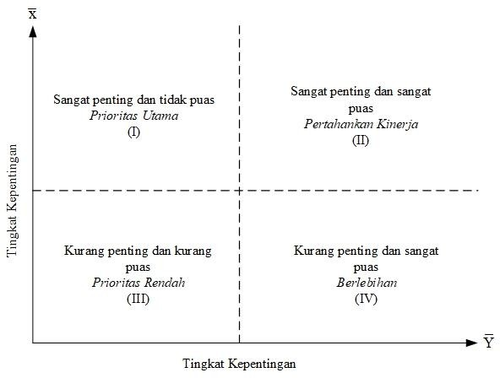

**Gambar 1.** Diagram kartesius model kano

1. Menentukan rekomendasi perbaikan. Rekomendasi perbaikan dilakukan pada atribut yang masuk di dalam kuadran I prioritas utama untuk perbaikan dengan menggunakan *cause and effect diagarm*.

Secara lebih sederhana, alur dari penelitian dapat digambarkan melalui diagram pada Gambar 2 berikut ini.

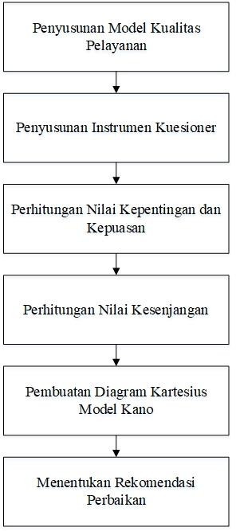

**Gambar 2.** Diagram alur Penelitian

## Hasil dan Pembahasan

* 1. *Model Kualitas Pelayanan*

Model dibagi ke dalam dua tingkatan yaitu variabel dan atribut. Variabel disusun berdasarkan pada lima dimensi kualitas pelayanan yaitu dimensi *tangible*, *reliability*, *responsiveness*, *assurance* dan *empathy* [9]. Sedangkan atribut merupakan turunan atau penjabaran lebih spesifik mengenai kualitas pelayanan. Atribut diperoleh melalui berbagai referensi dan disesuaikan dengan kondisi manajemen Puskesmas melalui *Focus Group Discussion*. Model kualitas pelayanan yang telah disusun dapat dilihat pada Tabel 1 berikut ini.

**Tabel 1.**

Model kualitas pelayanan yang disusun

|  |  |  |
| --- | --- | --- |
| Dimensi | Kode Atribut | Atribut |
| *Tangible* | T1 | Petugas Puskesmas berpakaian rapi |
|  | T2 | Ruang tunggu pasien nyaman |
|  | T3 | Ruang periksa pasien nyaman |
|  | T4 | Ruang rawat inap nyaman |
|  | T5 | Tersedia tempat beribadah |
|  | T6 | Toilet bersih dan wangi |
|  | T7 | Tempat parkir mencukupi |
| *Reliability* | Rel1 | Proses pelayanan pasien mudah dan cepat |
|  | Rel2 | Pelayanan pemeriksaan dan pengobatan tepat dan cepat |
|  | Rel3 | Tenaga medis cekatan dalam melakukan tindakan medis |
|  | Rel4 | Tenaga medis memberikan penjelasan informasi obat secara jelas |
| *Responsiveness* | Res1 | Tenaga medis tanggap dalam melayani pasien |

|  |  |  |
| --- | --- | --- |
| Dimensi | Kode Atribut | Atribut |
|  | Res2 | Kesigapan petugas membantu pasien pada saat dibutuhkan |
|  | Res3 | Pelayanan kesehatan 24 jam |
| *Assurance* | Ass1 | Tenaga medis mampu menetapkan diagnosa penyakit |
|  | Ass2 | Kerahasiaan penyakit pasien terjaga dengan baik |
|  | Ass3 | Visit dokter tepat waktu sesuai jadwal |
|  | Ass4 | Transparansi rincian biaya pelayanan pasien |
|  | Ass5 | Alat medis dalam kondisi baik |
| *Empathy* | E1 | Pelayanan adil tanpa membedakan SARA |
|  | E2 | Sopan dan ramah dalam memberikan pelayanan |
|  | E3 | Tenaga medis mendengarkan keluhan pasien |

* 1. *Instrumen kuesioner*

Instrumen kuesioner disusun berdasarkan pada model kualitas pelayanan yang telah disepakati. Kuesioner dibagi ke dalam 22 pertanyaan yang mencakup dimensi *tangible*, *reliability*, *responsiveness*, *assurance* dan *empathy.* Kuesioner dibagikan ke 100 pasien rawat inap Puskesmas Balapulang yang dijadikan sebagai sampelnya.

* 1. *Nilai Kepentingan dan Kepuasan*

Nilai kepentingan dan kepuasan dihitung dengan menggunakan rumus 1 dan 2 yaitu dengan menjumlahkan nilai kepentingan dan kepuasan dari setiap atribut seluruh responden, kemudian dihitung rata-ratanya. Hasil dari perhitungan nilai kepentingan dan kepuasan dapat dilihat pada Tabel 2 berikut ini.

**Tabel 2.**

Hasi perhitungan nilai kepentingan dan kesenjangan

|  |  |  |
| --- | --- | --- |
|  | Rata-Rata | |
| Atribut | |  |
| Kepentingan | | Kepuasan |
| Ass2 | 4,06 | 4,34 |
| Ass3 | 4,22 | 2,9 |
| Ass4 | 4,48 | 4,44 |
| Ass5 | 4,59 | 4,21 |
| E1 | 4,24 | 4,22 |
| E2 | 4,05 | 4,03 |
| E3 | 3,85 | 4,34 |

* 1. *Nilai Kesenjangan*

Nilai kesenjangan atau *gap* dihitung dengan menggunakan rumus 3 yaitu nilai kepuasan dikurangi dengan nilai kepentingan dari setiap atribut pelayanan. Hasil perhitungan nilai kesenjangan dapat dilihat pada Tabel 3 berikut ini.

**Tabel 3.**

Hasil perhitungan nilai kesenjangan

|  |  |  |
| --- | --- | --- |
|  | Rata-Rata | |
| Atribut | |  |
| Kepentingan | | Kepuasan |
| T1 | 4 | 2,73 |
| T2 | 3,97 | 3,61 |
| T3 | 4,18 | 3,97 |
| T4 | 4,38 | 2,72 |
| T5 | 4,09 | 3,98 |
| T6 | 4,02 | 2,68 |
| T7 | 3,62 | 3,78 |
| Rel1 | 4,47 | 2,85 |
| Rel2 | 4,36 | 4,01 |
| Rel3 | 4,25 | 4,16 |
| Rel4 | 4,29 | 4,19 |
| Res1 | 4,3 | 4,27 |
| Res2 | 4,2 | 2,78 |
| Res3 | 4,37 | 4,35 |
| Ass1 | 4,68 | 4,62 |

|  |  |  |  |
| --- | --- | --- | --- |
|  | Rata-Rata | |  |
| Atribut |  |  | *Gap* |
| Kepentingan | | Kepuasan |  |
| T1 | 4 | 2,73 | -1,27 |
| T2 | 3,97 | 3,61 | -0,36 |
| T3 | 4,18 | 3,97 | -0,21 |
| T4 | 4,38 | 2,72 | -1,66 |
| T5 | 4,09 | 3,98 | -0,11 |
| T6 | 4,02 | 2,68 | -1,34 |
| T7 | 3,62 | 3,78 | 0,16 |
| Rel1 | 4,47 | 2,85 | -1,62 |
| Rel2 | 4,36 | 4,01 | -0,35 |
| Rel3 | 4,25 | 4,16 | -0,09 |
| Rel4 | 4,29 | 4,19 | -0,1 |
| Res1 | 4,3 | 4,27 | -0,03 |
| Res2 | 4,2 | 2,78 | -1,42 |
| Res3 | 4,37 | 4,35 | -0,02 |
| Ass1 | 4,68 | 4,62 | -0,06 |

|  |  |  |  |
| --- | --- | --- | --- |
|  | Rata-Rata | |  |
| Atribut |  |  | *Gap* |
| Kepentingan | | Kepuasan |  |
| Ass2 | 4,06 | 4,34 | 0,28 |
| Ass3 | 4,22 | 2,9 | -1,32 |
| Ass4 | 4,48 | 4,44 | -0,04 |
| Ass5 | 4,59 | 4,21 | -0,38 |
| E1 | 4,24 | 4,22 | -0,02 |
| E2 | 4,05 | 4,03 | -0,02 |
| E3 | 3,85 | 4,34 | 0,49 |

Contoh perhitungan nilai kesenjangan pada atribut T1:

* Nilai kepentingan = 4
* Nilai kepuasan = 2,73
* Nilai kesenjangan = 2,73 – 4

= -1,27

Nilai kesenjangan menunjukkan kualitas suatu jasa. Nilai kesenjangan negatif menunjukkan kuaitas pelayanan belum memenuhi kepuasan pelanggan. Nilai kesenjangan positif menunjukkan kualitas pelayanan sudah melebihi kepuasan pelanggan. Sementara itu, nilai kesenjangan nol (0) menunjukkan kualitas pelayanan sudah memenuhi kepuasan pelanggan.

Berdasarkan pada hasil perhitungan, terdapat

19 atribut pelayanan yang belum memenuhi kepuasan pelanggan yaitu atribut T1, T2, T3, T4, T5, T6, Rel1, Rel2, Rel3, Rel4, Res1, Res2, Res3, Ass1, Ass3, Ass4, Ass5, E1, E2. Dari 19 atribut ini, kemudian bandingkan dengan tingkat kepentingannya menggunakan diagram kartesius Model Kano sehingga dapat diketahui atribut mana yang menjadi prioritas untuk dilakukan perbaikan.

* 1. *Diagram Kartesius Model Kano*

Diagram kartesius Model Kano disusun dengan menggunakan *software* SPSS. Diagram kartesius dibagi ke dalam 4 diagram kualitas yaitu kuadran I, II, III, dan IV. Kuadran I menunjukkan atribut mempunyai nilai kapuasan rendah dengan nilai kepentingan tinggi. Kuadran II menunjukkan atribut mempunyai nilai kepuasan dan kepentingan sama tinggi. Kuadran III menunjukkan atribut mempunyai nilai kepuasan dan kepentingan sama rendah. Kuadran IV menunjukkan atribut mempunyai nilai kepuasan tinggi dengan nilai kepentingan rendah. Hasil penyusunan diagram kartesius Model Kano dengan menggunakan *software* SPSS dapat dilihat pada Gambar 3 berikut ini.

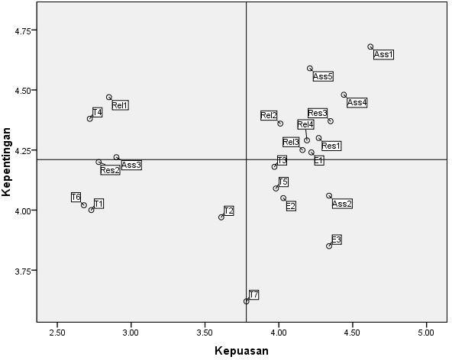

**Gambar 3.** Hasil penyusunan diagram kartesius model kano dengan *software* SPSS

Kuadran yang menjadi prioritas perbaikan adalah kuadran I diagram Kartesius. Berdasarkan diagram Kartesius di atas, terdapat tiga atribut yang masuk ke dalam kuadran I. Atribut tersebut yaitu atribut ruang rawat inap nyaman, proses pelayanan pasien mudah dan cepat, visit dokter tepat waktu sesuai jadwal.

* 1. *Rekomendasi Perbaikan*

Perbaikan dikakukan pada atribut yang masuk ke dalam kuadran I diagram Kartesius. Atribut tersebut yaitu atribut ruang rawat inap nyaman, proses pelayanan pasien mudah dan cepat, visit dokter tepat waktu sesuai jadwal. Perbaikan disusun dengan mengetahui terlebih dahulu akar permasalahannya dengan menggunakan *cause and effect diagarm*.

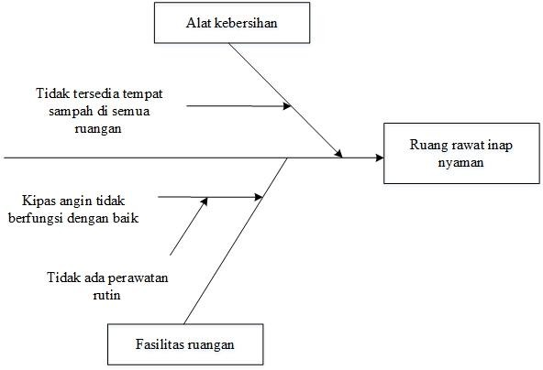

**Gambar 4.** *Cause and effect diagram* atribut ruang rawat inap nyaman

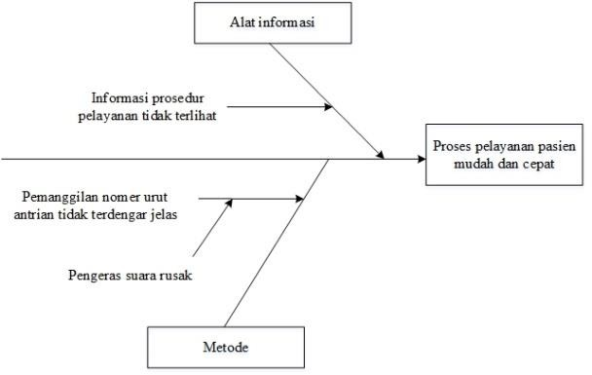

**Gambar 5.** *Cause and effect* diagram atribut proses pelayanan pasien mudah dan cepat

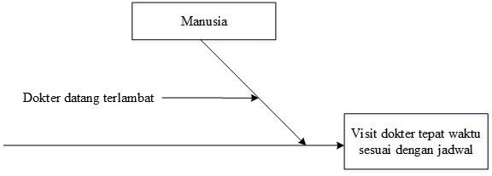

**Gambar 6.** *Cause and effect* diagram atribut visit dokter tepat waktu sesuai jadwal

Berdasarkan penelusuran akar permasalahan menggunakan *cause and effect diagarm*, maka rekomendasi perbaikan yang dilakukan adalah melakukan perawatan secara berkala semua fasilitas Puskesmas, menyediakan tempat sampah di semua ruang rawat inap pasien, menyediakan papan informasi prosedur pelayanan dengan ukuran besar, pemberian hukuman bagi dokter yang datang terlambat.

## Simpulan

Atribut-atribut kualitas pelayanan Puskesmas Balapulang yang menjadi prioritas perbaikan adalah: ruang rawat inap nyaman, proses pelayanan pasien mudah dan cepat, visit dokter tepat waktu sesuai jadwal. Sedangkan untuk rekomendasi perbaikannya adalah melakukan perawatan secara berkala semua fasilitas Puskesmas, menyediakan tempat sampah di semua ruang rawat inap pasien, menyediakan papan informasi prosedur pelayanan dengan ukuran besar, pemberian hukuman bagi dokter yang datang terlambat.

## Daftar Pustaka

1. Saflessa, W., Pabalik, D., Ihwan, S. Peran Pemerintah Kabupaten Sorong Selatan dalam Meningkatkan Pelayanan Kesehatan pada Masyarakat di Rumah Sakit Scholoo Keyen. *Jurnal Faksi*. 2017, 2(3): 12-21.
2. Departemen Kesehatan Republik Indonesia. *Profil Kesehatan Indonesia 2010*. Jakarta: Kementerian Kesehatan Republik Indonesia. 2011
3. Nafisa, J., Sukresna, I. M. Analisis Pengaruh Kualitas Layanan, Harapan Kinerja dan Citra Perusahaan Terhadap Loyalitas Pelanggan Melalui Kepuasan Pelanggan Sebagai Variabel Intervening (Studi pada Rumah Sakit Islam Sultan Agung Semarang). *Diponegoro Journal of Management*. 2018, 7(3): 1-26.
4. Gofur, A. Pengaruh Kualitas Pelayanan dan Harga Terhadap Kepuasan Pelanggan. *JRMB*. 2019, 4(1): 37-44.
5. Kotler, P. *Marketing Manajemen Analysis, Planning, Implementation and Control.* VIII Edition. New Jersey: Prentice Hall. 1994.
6. Rikki, A., Simartama, J. *Paradigma Nilai Pelanggan: Produk vs Jasa.* Edisis 1. Medan: Yayasan Kita Menulis. 2021.
7. Linda, L., Haskas, Y., Kadrianti, E. Perbedaan Persepsi Pengguna Jasa BPJS dan Non BPJS (Umum) tentang Kualitas Pelayanan Keperawatan Disrsud Timika-

Papua. *Jurnal Imiah Kesehatan Diagnosis*. 2020, 15(2): 139-143.

1. Oktamala, S., Zuraidah, E. Analisis Pengaruh Kualitas Pelayanan PT. Pos Indonesia Cabang Belitang Terhadap Tingkat Kepuasan Pelanggan Menggunakan

Metode Servqual. *Jurnal Prosisko*. 2021, 8(2): 15-22.

1. Parasuraman, A., Zeithaml, V. A., Berry, L.

L. SERVQUAL: A Multiple-Item Scale for Measuring Consumer Perceptions of Service Quality. *Journal of Retailing*. 1988, 64(1):

12-40.